

eduroam mit iPhone, iPad oder iPod touch (ab Version iOS 5)
Im Folgenden wird erklärt, wie Du Dein iPhone, iPad oder iPod touch mit dem WPA2 verschlüsselten Netzwerk eduroam verbinden kannst. Vorweg das Wichtigste:
Benutzername: deine studentische E-Mail-Adresse in der Form account@stud.uni-goettingen.de

eduroam?
Du kannst dich mit deinem iPhone, iPad bzw. iPod touch in das WLAN der Universität Göttingen (eduroam) einwählen und so mit sehr hohen Datenraten surfen.
Wir empfehlen die Nutzung des verschlüsselten Netzwerks eduroam. Das Gästenetz Guest on Campus ist unverschlüsselt. Ein weiterer Vorteil gegenüber GuestOnCampus ist, dass eduroam auch an anderen Hochschulstandorten gesendet wird und ihr mit eurem Endgerät - einmal korrekt eingerichtet - sofort dort verbinden könnt.
Falls Du Dein Apple-Mobilgerät auf das neue Zertifikat umstellen möchtest, oder dein Gerät in der Vergangenheit bereits mit Eduroam verbunden war, dann verwende hierfür die Anleitung in unserem Blog.

eduroam CAT
1. Auf der Seite https://cat.eduroam.org/ kannst du das Profil für eduroam herunterladen. Dazu suchst du “GWDG Goettingen” oder “Universität Göttingen” und tippst darauf.
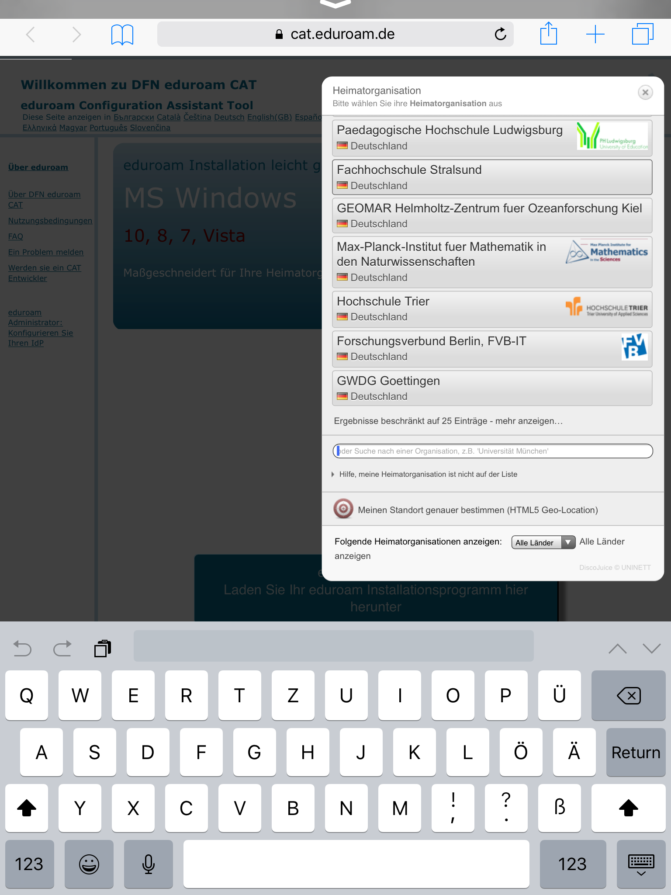
2. Das Betriebssystem Apple iOS wird automatisch erkannt, tippe auf den Button.
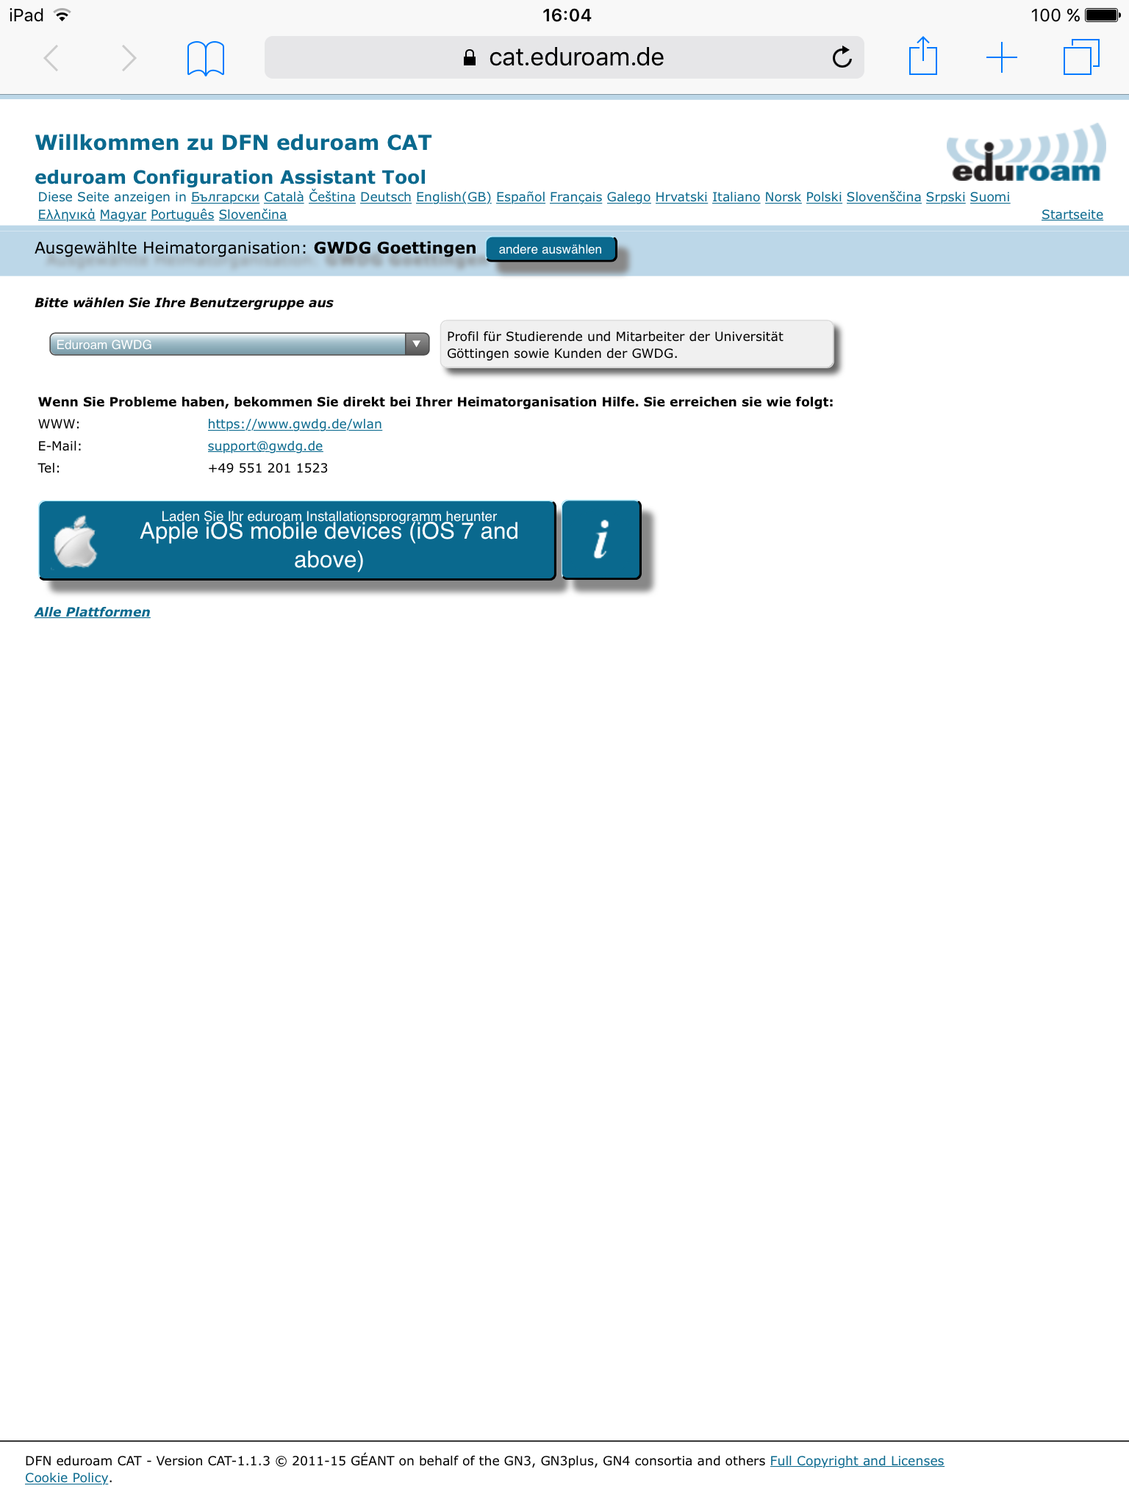
3. Das Profil wird dir angezeigt. Klicke auf Installieren.
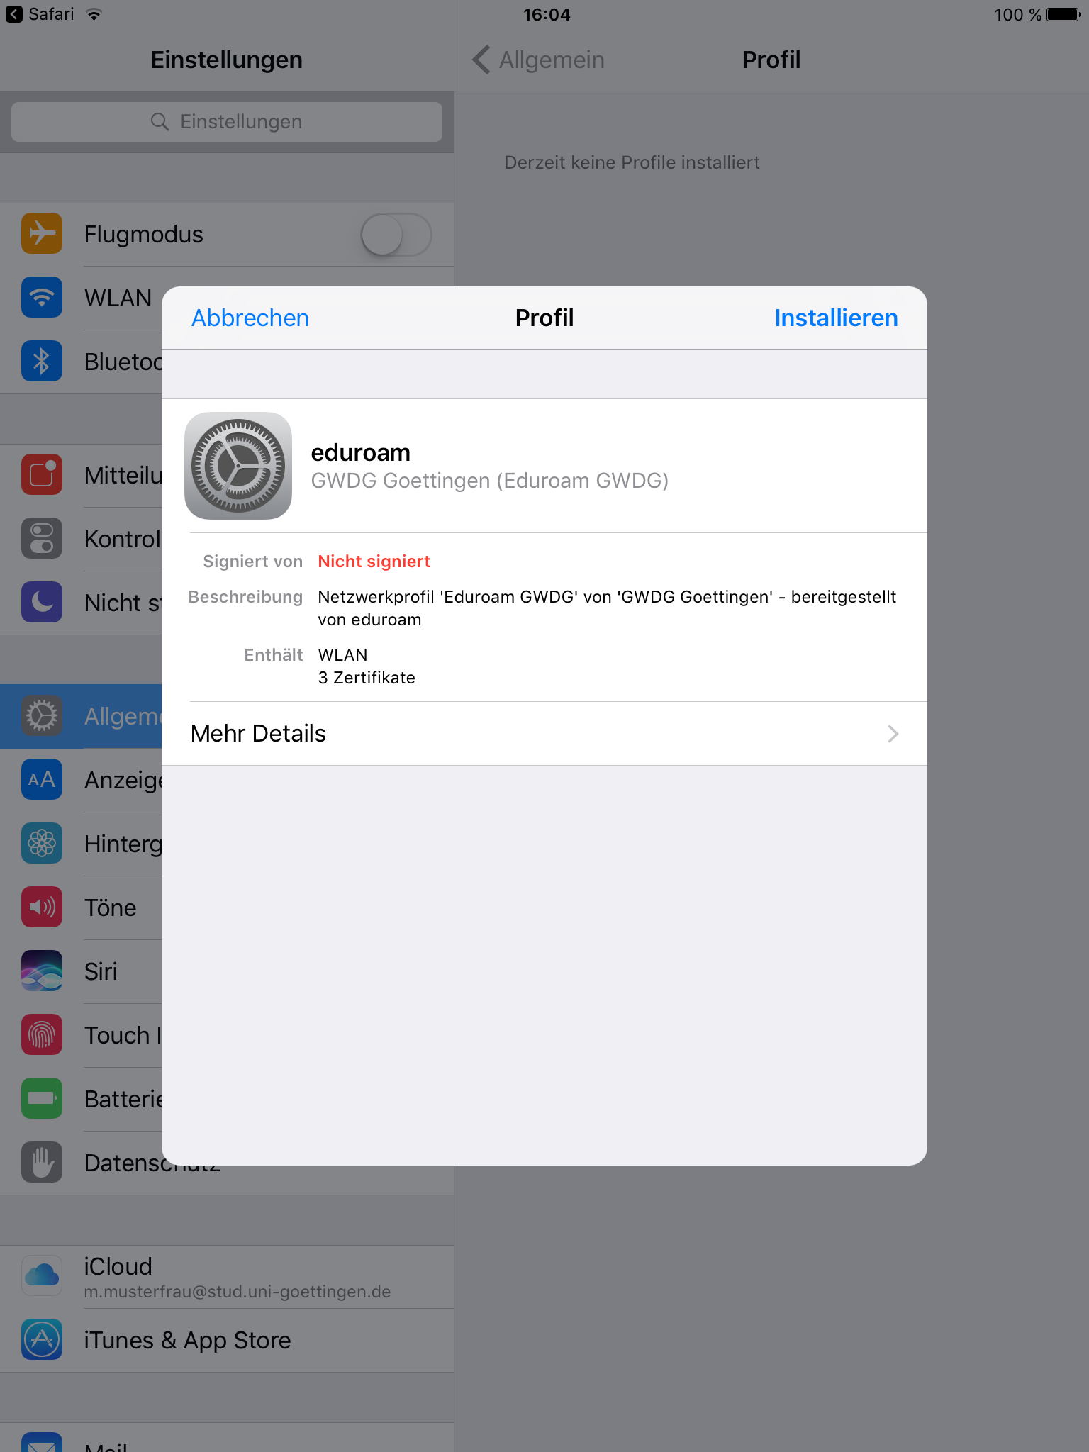
5. Nun gibst du deinen Benutzernamen in der Form “account@stud.uni-goettingen.de” ein…
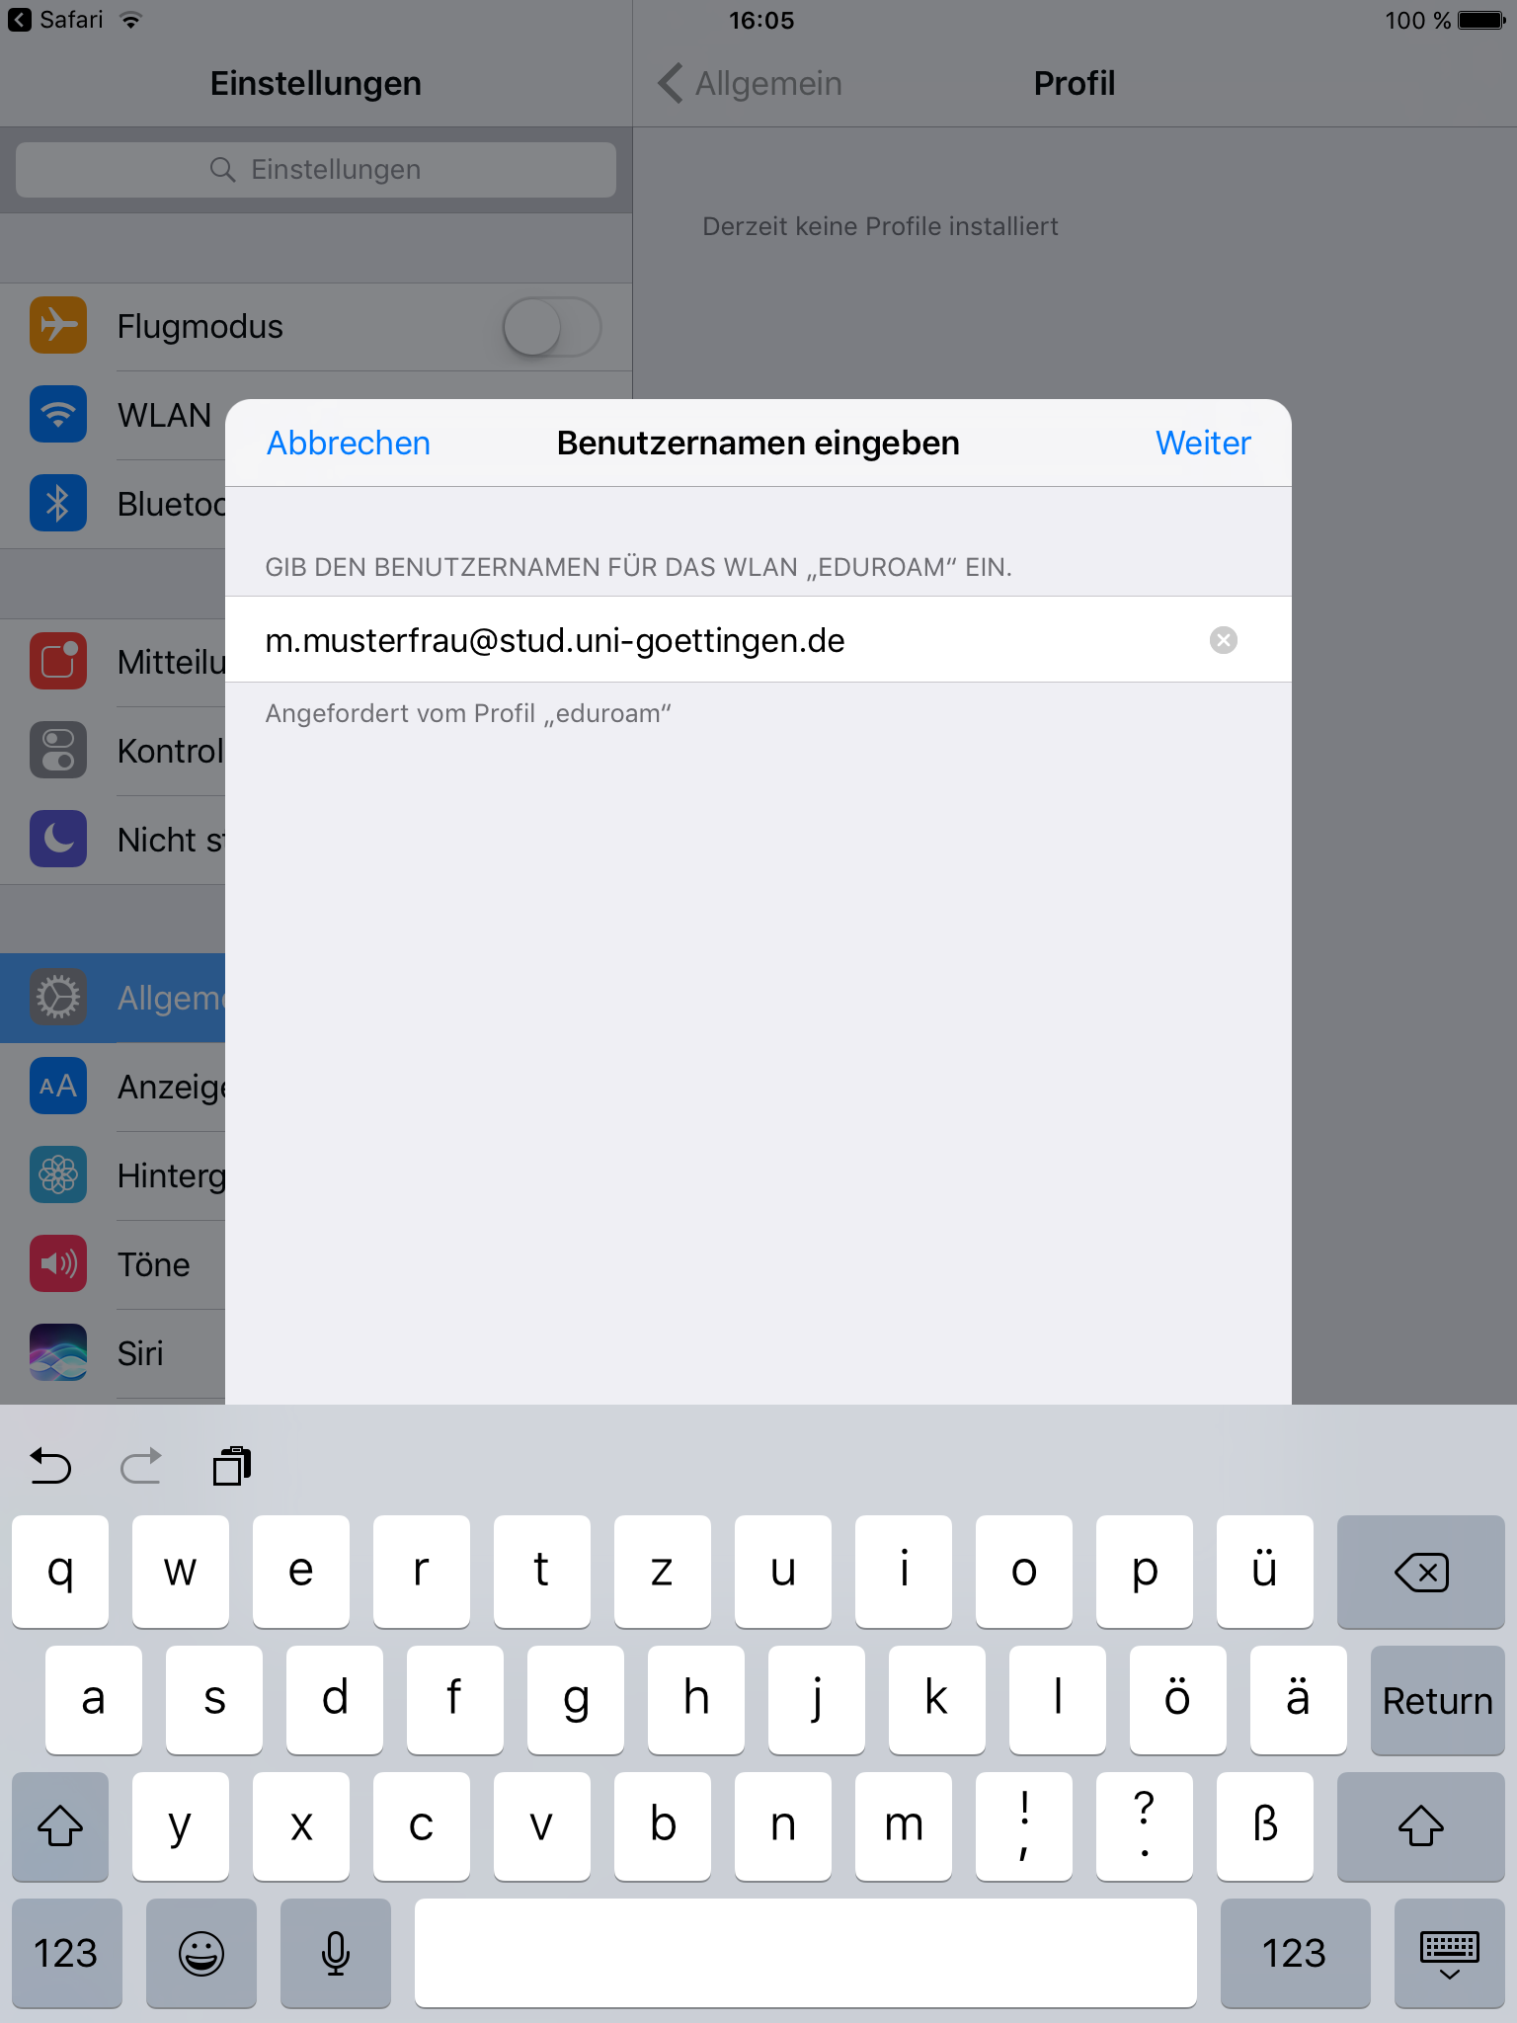
6. …und anschließend das Passwort.
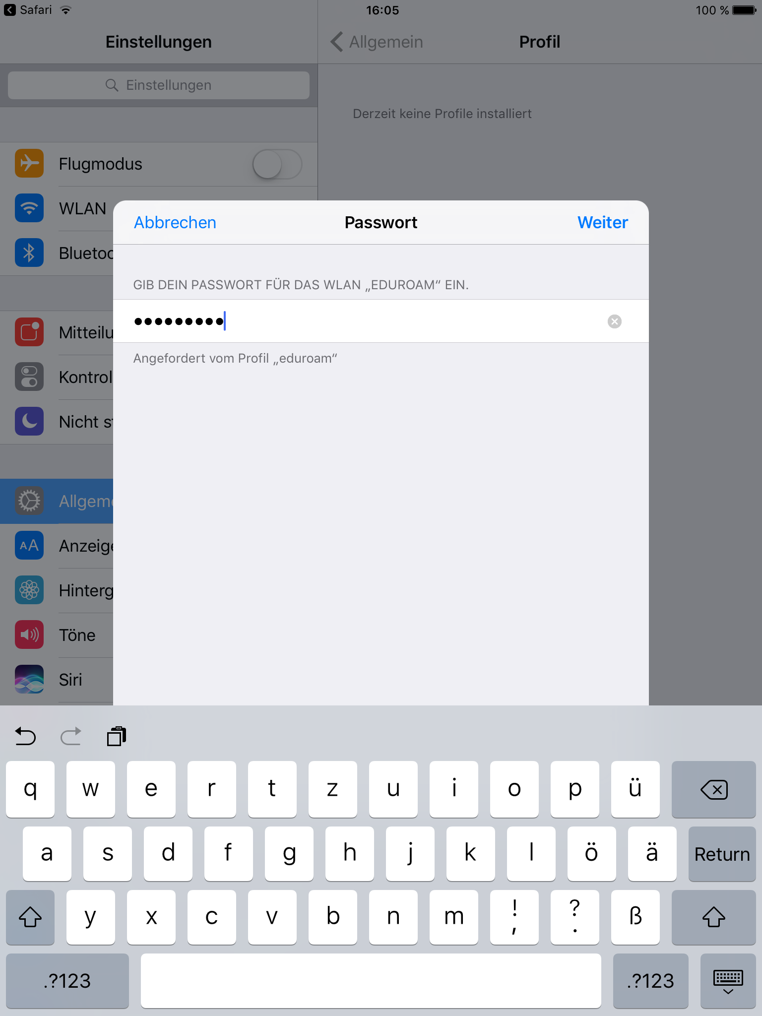
7. Das Profil ist nun installiert und dein Gerät verbindet sich nun automatisch mit eduroam, sobald du in Reichweite der Accesspoints bist.
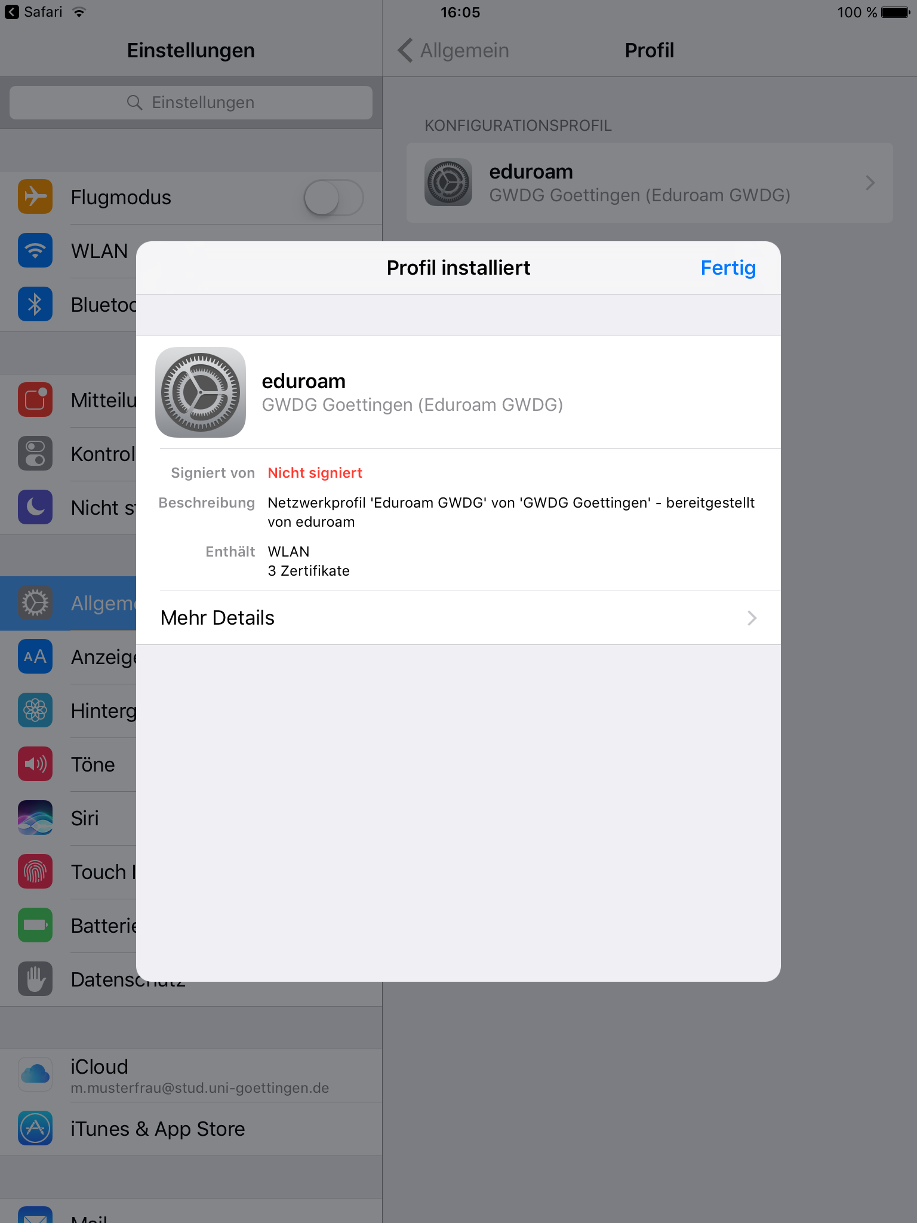
8. Als letztes musst du in den Zertifikatsvertrauenseinstellungen noch das Profil aktivieren. Dazu gehst du auf Einstellungen –> Allgemein –> Info. Ganz herunterscrollen –> Zertifikatsvertrauenseinstellungen. Dort setzt du dann den Haken bei dem T-Telesec Root 2 Zertifikat.

Das Profil löschen
1. Um das Profil zu löschen navigiere zu Einstellungen - Allgemein - Profil und tippe auf das Profil.
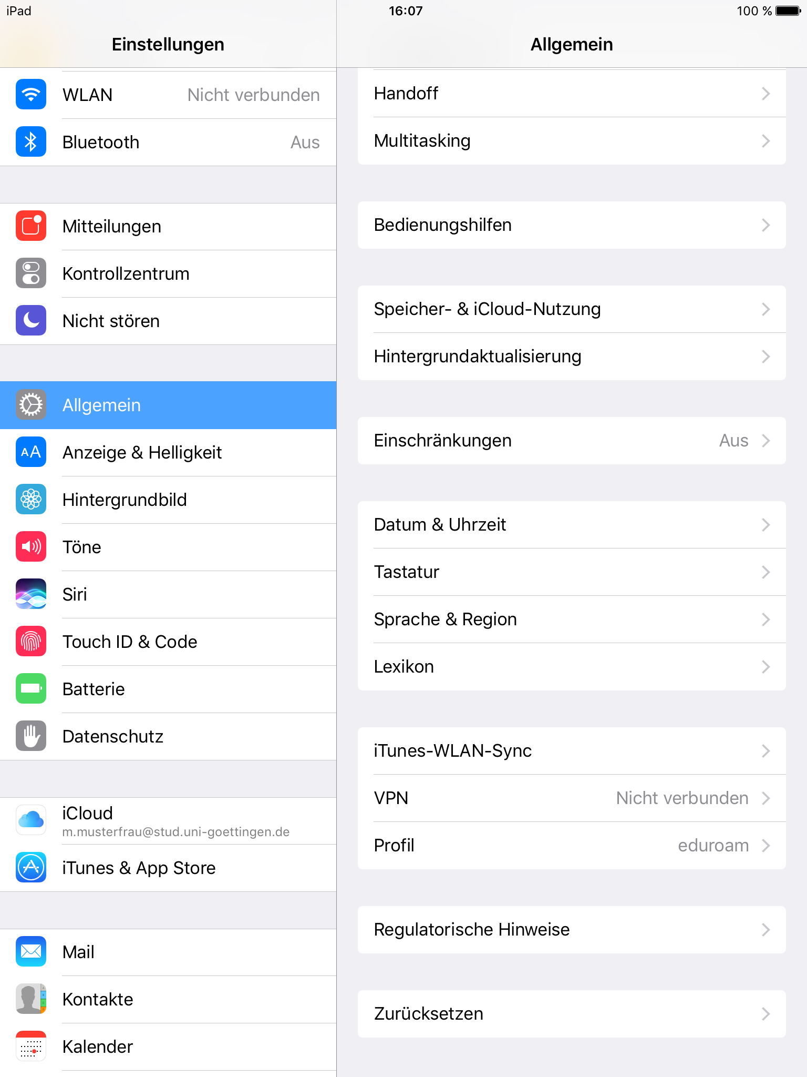
2. Das Profil wird dir angezeigt und du kannst auf “Profil löschen” tippen.
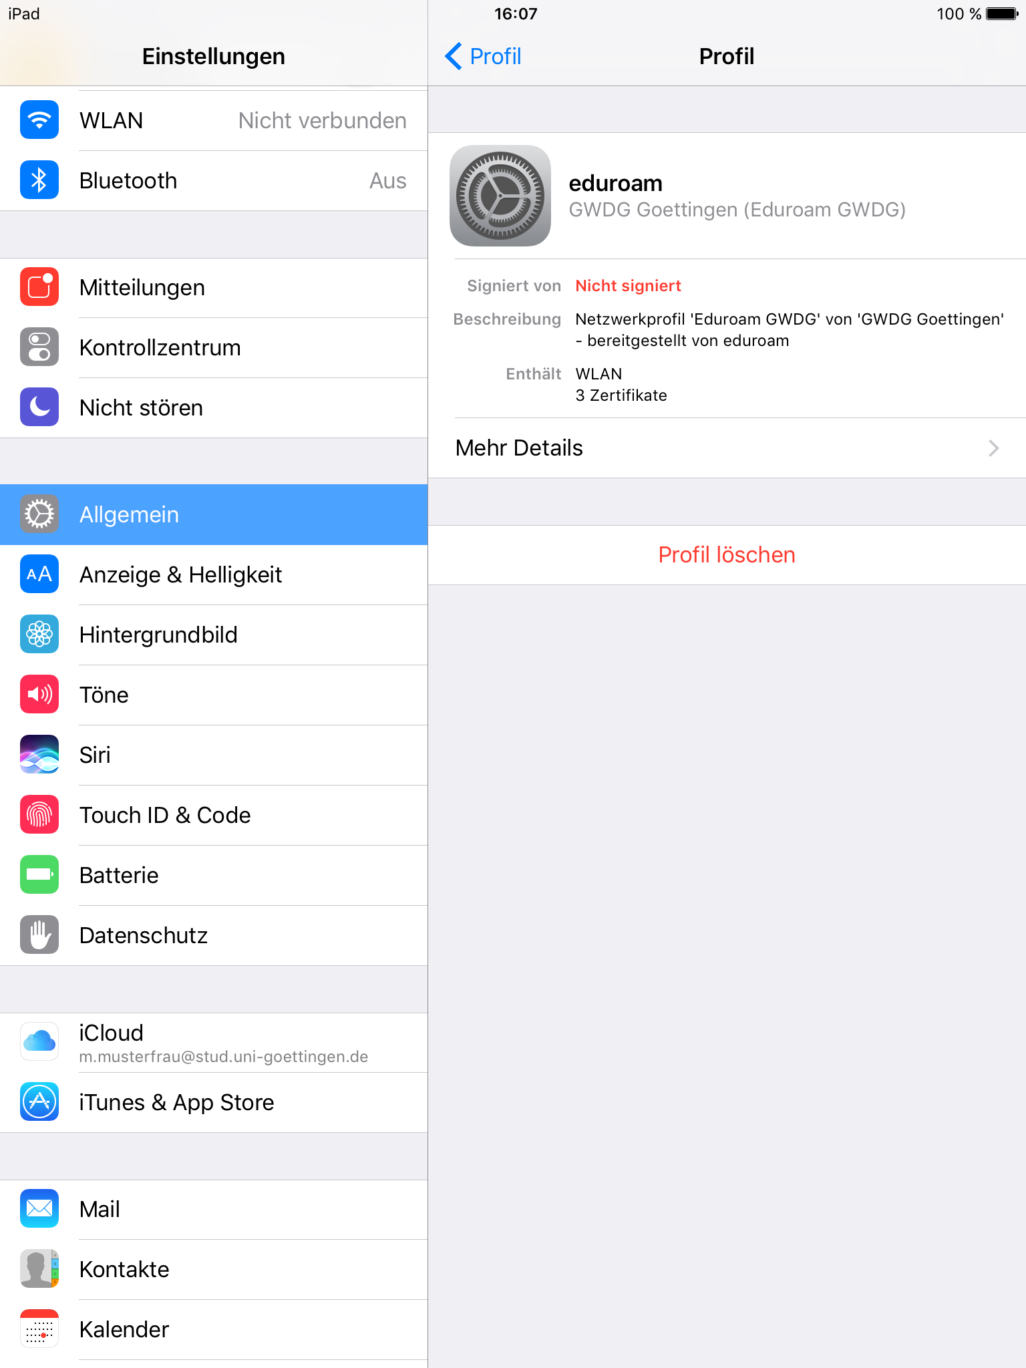

Weiterhin Probleme Eduroam zu verbinden?
Seit Kurzem gibt es leider auch Probleme mit iOS Geräten:
Nach der Verwendung des CAT-Tools für eduroam wird das Profil als aktualisiert angezeigt, jedoch wurde es nicht aktualisiert.
Hierbei handelt es sich um einen Softwarefehler bei iOS der aber wie folgt gelöst werden kann:
Ihr müsst für die Einrichtung nicht im Uninetz sein, es funktioniert also auch von zu Hause aus.
1. Achtung: Wenn eduroam vorher schon eingerichtet war, dann müssen diese Schritte zuerst gemacht werden:
Geht auf Einstellungen→WLAN→Klickt auf das „i“ rechts neben eduroam → „Dieses Netzwerk ignorieren“.
Unter Einstellungen→Allgemein→Profile müsst Ihr alle Profile entfernen, die mit „eduroam…“ benannt sind.
2. Besucht über Safari die Website https://cat.eduroam.org (auf dem Campus könnt Ihr mit Eurer studentischen E-Mail-Adresse das Netzwerk „GuestOnCampus“ nutzen).
3. Auf der Website drückt Ihr auf „Klicken Sie hier, um Ihr eduroam Installationsprogramm herunterzuladen“ (großer blauer Button).
4. Wählt danach „Universität Göttingen“.
5. Klickt auf „Apple iOS mobile devices“ (großer blauer Button).
6. Dann wartet Ihr Kurz bis eine Meldung erscheint, die Ihr mit „Zulassen“ bestätigt“.
7. Das nächste Fenster bestätigt Ihr mit „Ok“.
8. Öffnet die Einstellungen: Klickt auf „Profil geladen“ und drückt immer auf „Installieren“ bzw. „Weiter“ bis ihr den Benutzernamen eingeben sollt. Dies ist Eure studentische E-Mail-Adresse. Danach folgt Euer Passwort.
9. Klickt auf „Fertig“, eduroam sollte nun wieder funktionieren.
tag>WLAN verbinden iphone apple ipod ipad app apps eduroam goemobile wireless funknetz

